**УСТАНОВКА PYTHON**

*Python* – это свободное кросс-платформенное программное обеспечение, поэтому его можно легко скачать с официального сайта, можно свободно распространять, и можно установить на все современные операционные системы.

Для установки программы нужно перейти на официальный сайт *https://www.python.org/* в раздел *Download* (рис. 1).

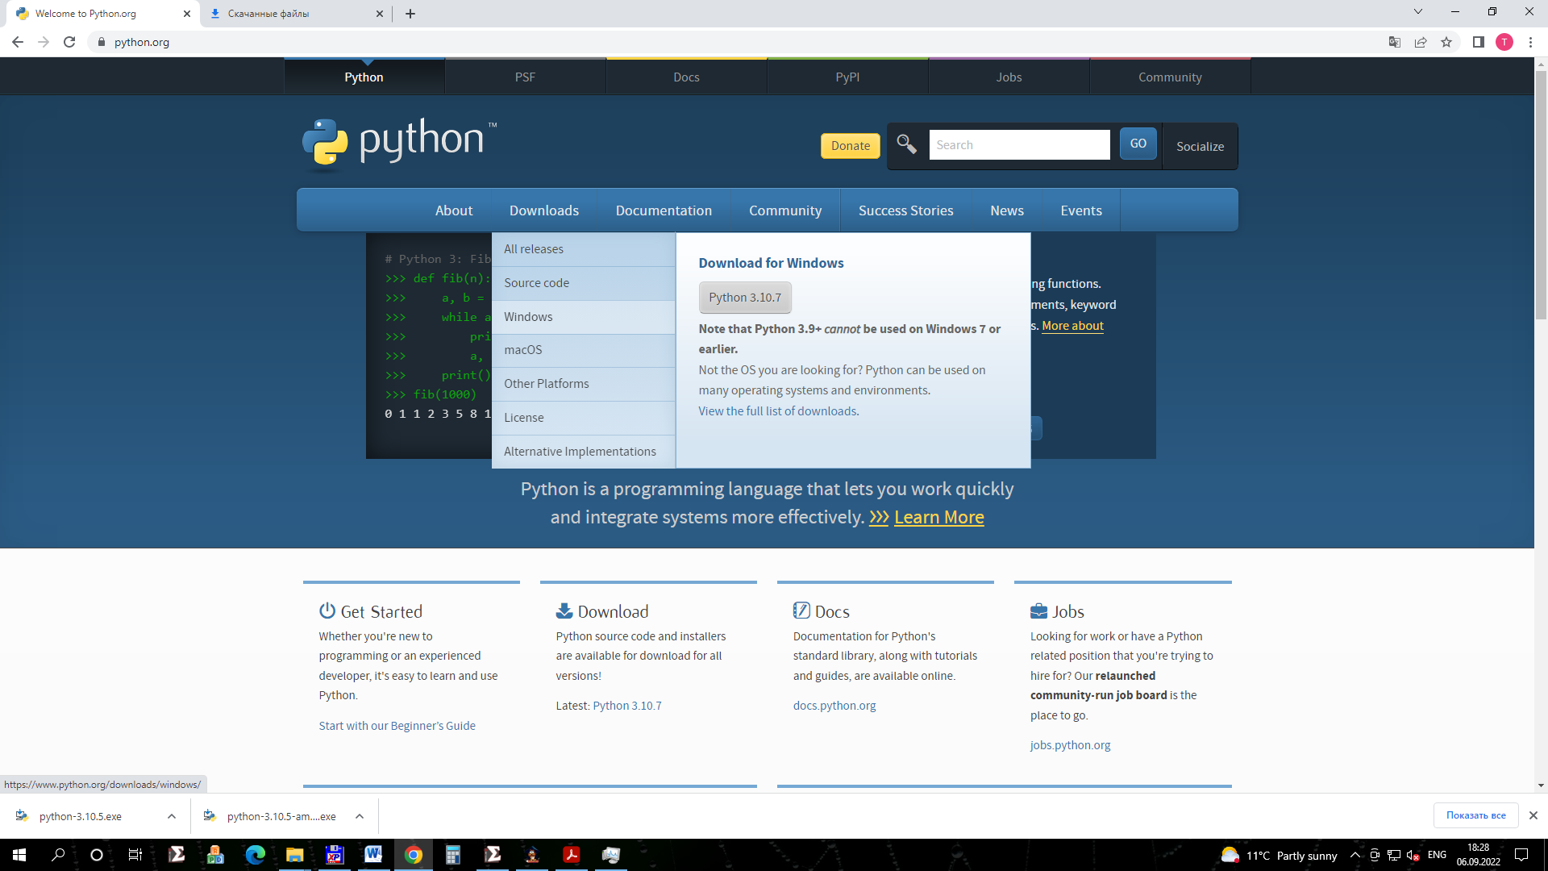

Рис. 1. Сайт программы Python

Перед выбором установщика необходимо узнать версию своей операционной системы. Для этого можно в меню *Пуск* в поиске написать *Система*, в открывшемся окне будет видна разрядность операционной системы (рис. 2). В рассматриваемом примере  
64-разрядная операционная система.

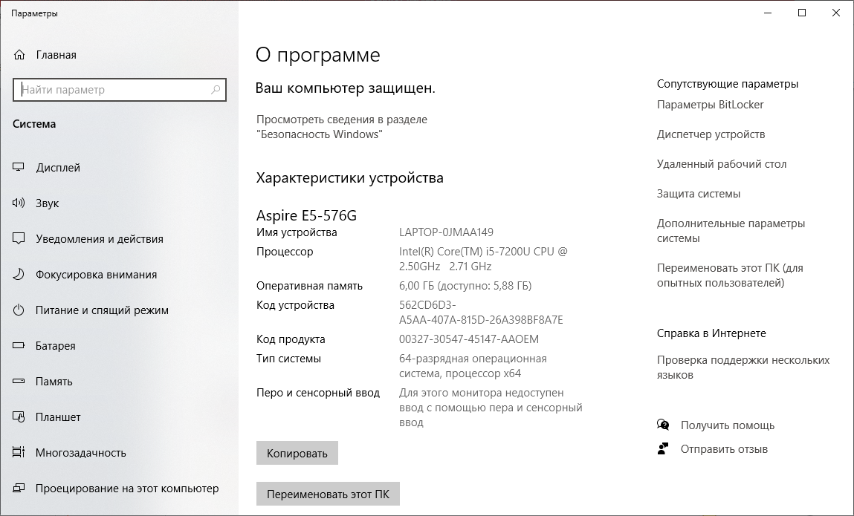

Рис. 2. Сведения о разрядности операционной системы

На сайте в разделе загрузки нужно выбрать операционную систему (в примере Windows), выбрать разрядность операционной системы и далее выбрать версию программы Python. Рекомендуется выбирать не самую последнюю версию, а проверенную устойчивую версию, в которой уже исправлены ошибки. В примере это версия 3.10.5 (рис. 3).

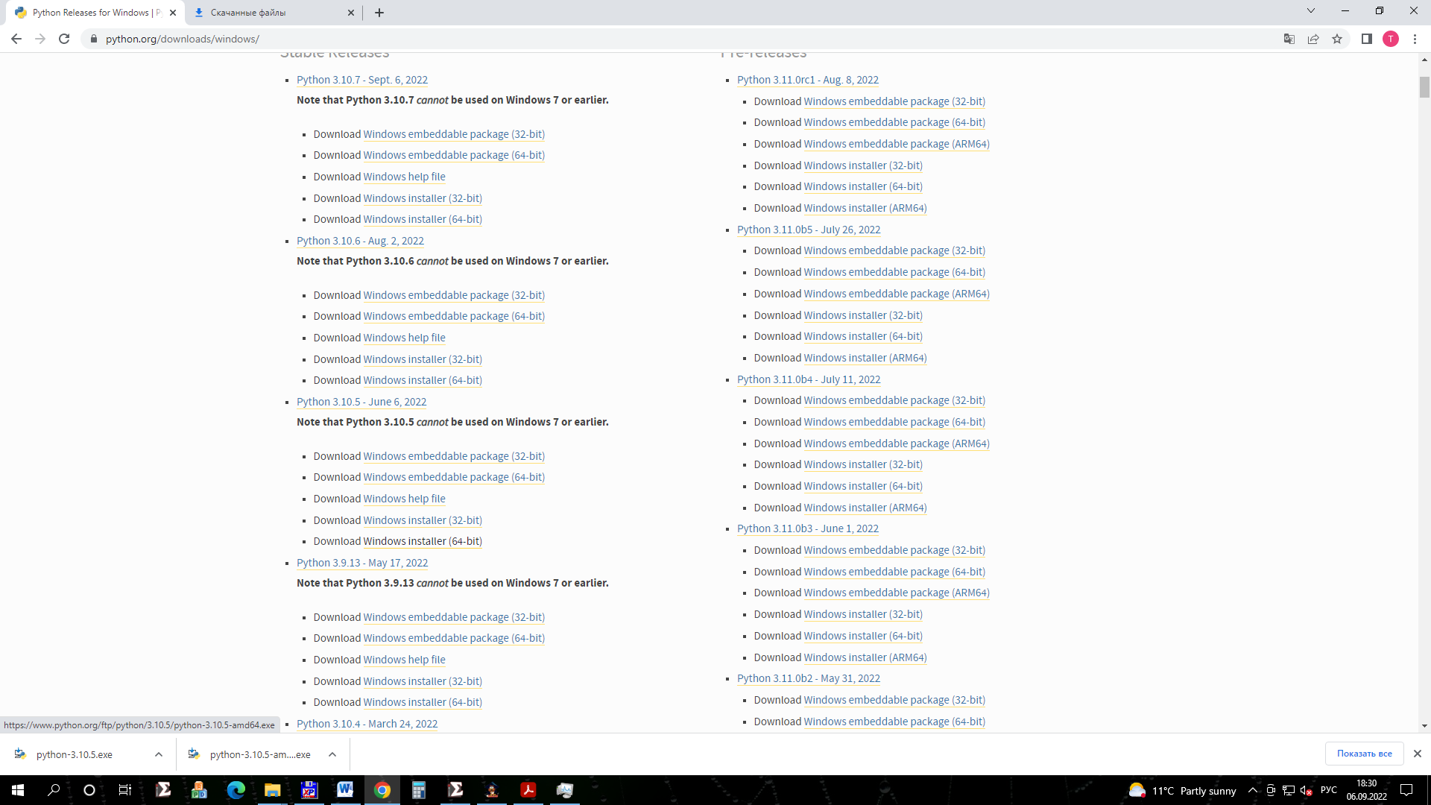

Рис. 3. Выбор версии установщика Python

После скачивания *exe* файла установщика *Python* его нужно запустить.

***Важно!*** *На первом шаге мастера (рис. 4) необходимо добавить галочку внизу Add Python to PATH. Далее нужно выбрать пункт Customize installation.*

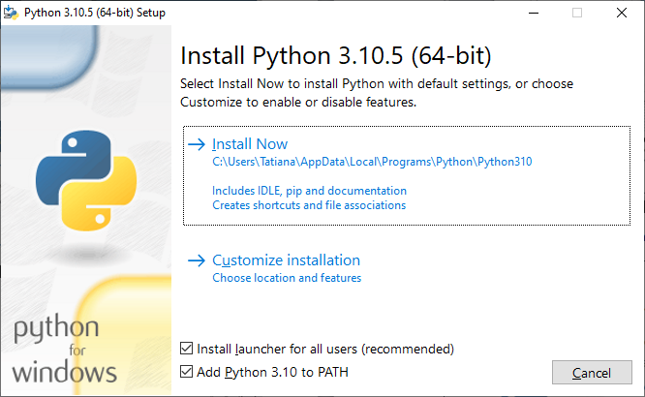

Рис. 4. Первый шаг мастера по установке Python

По умолчанию программа *Python* устанавливается в каталог для локального пользователя, в котором программу потом трудно найти. Поэтому этот путь нужно изменить, запустив *Customize* *installation* (настройки установки). В окне (рис. 5) нужно нажать *Next* (далее).

На рис. 6 показано, что нужно выбрать другой путь, например, оставить только диск и название папки с версией программы *Python*.

После нажатия кнопки *Install* программа будет установлена по указанному пути и появится сообщение, показанное на рис. 7.

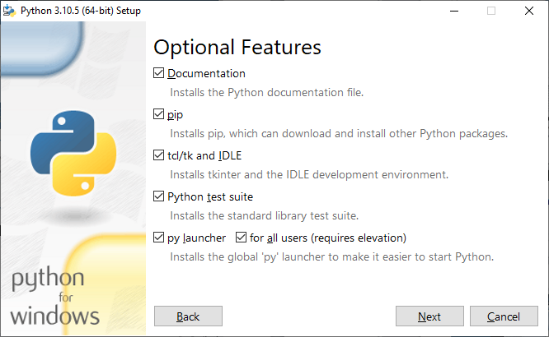

Рис. 5. Настройки установки

.

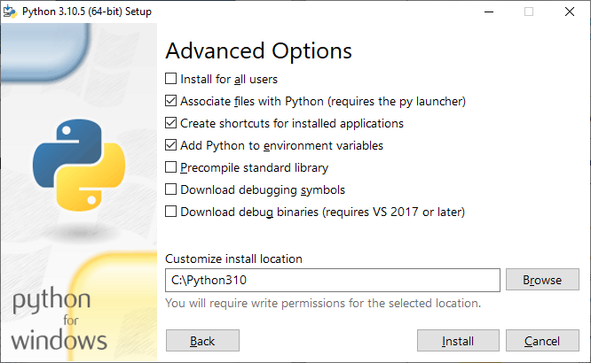

Рис. 6. Выбор пути установки программы *Python*

.

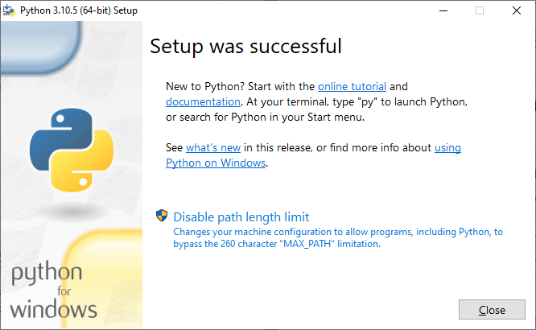

Рис. 7. Завершение установки программы *Python*

**СРЕДА ПРОГРАММИРОВАНИЯ WING**

*Wing IDE* – это одна из наиболее широко распространенных и используемых сред разработки (*IDE*) для *Python*. Дистрибутив данной среды можно скачать с официального сайта [*https://wingware.com*](https://wingware.com). Существуют различные способы установки и использования среды разработки и программирования *Wing.*

Варианты установки среды Wing

Сайт предлагает скачать и установить три варианта среды.

***Wing Pro***. Полнофункциональная *Python* *IDE* для профессиональных разработчиков, которая включает в себя:

– мощный отладчик;

– интеллектуальный редактор с предупреждениями о коде;

– расширенная проверка кода и навигация;

– управление проектами с контролем версий;

– среда *Python* и управление пакетами;

– удаленная, контейнерная и кластерная разработка;

– выполнение и отладка модульных тестов;

– рефакторинг и переформатирование кода;

– поддержка *Django* и других фреймворков;

– расширяемость в *Python*;

– доступный исходный код продукта;

Данная среда разработки не является свободным ПО, для ознакомления можно воспользоваться бесплатной 30-дневной пробной версией.

***Wing Personal*.** Бесплатная *Python* *IDE* для студентов и любителей. Данная версия содержит упрощенный функционал и включает в себя:

– упрощенный отладчик;

– ограниченный редактор;

– некоторая проверка кода и навигация;

– базовое управление проектами.

***Wing 101*.** Еще более упрощенная бесплатная версия *Python* *IDE,* предназначенная для первоначального использования начинающими пользователями. Использует еще более упрощенный функционал, который содержит:

– минималистичный отладчик;

– базовый редактор;

– общий поиск.

Установка среды Wing

Если на компьютере установлена *IDE* *Wing*, то её можно запустить через меню *Пуск*. В том случае, если данная среда разработки не обнаружена на компьютере, ее нужно установить.

Для примера рассмотрим установку самого простого варианта среды *Wing* 101.

Переходим на сайт *https://wingware.com/* и выбираем пункт меню *Download / Wing 101* (рис. 8).

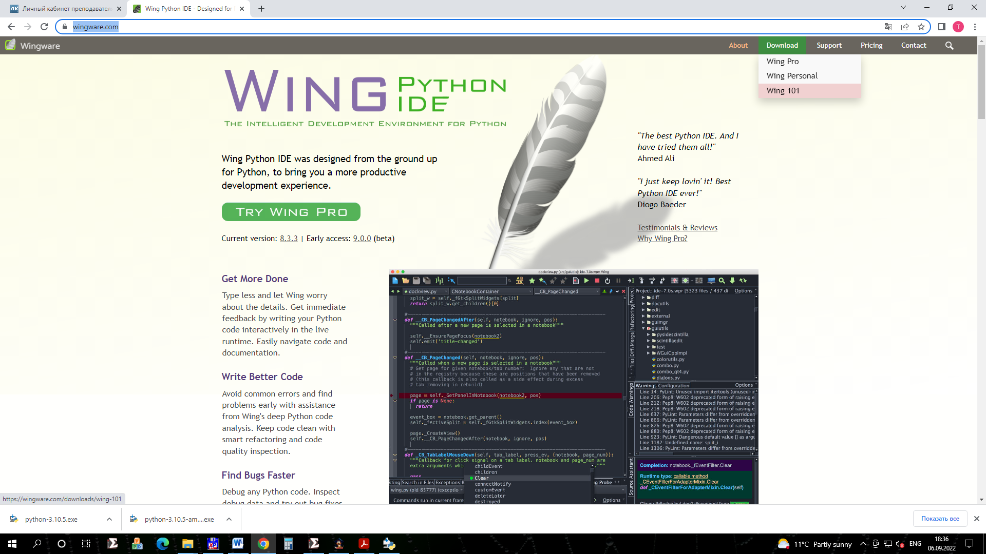

Рис. 8.Сайт среды разработки *Wing*

Далее, в открывшемся окне, нужно нажать кнопку *Windows* *Installer* (рис. 9).

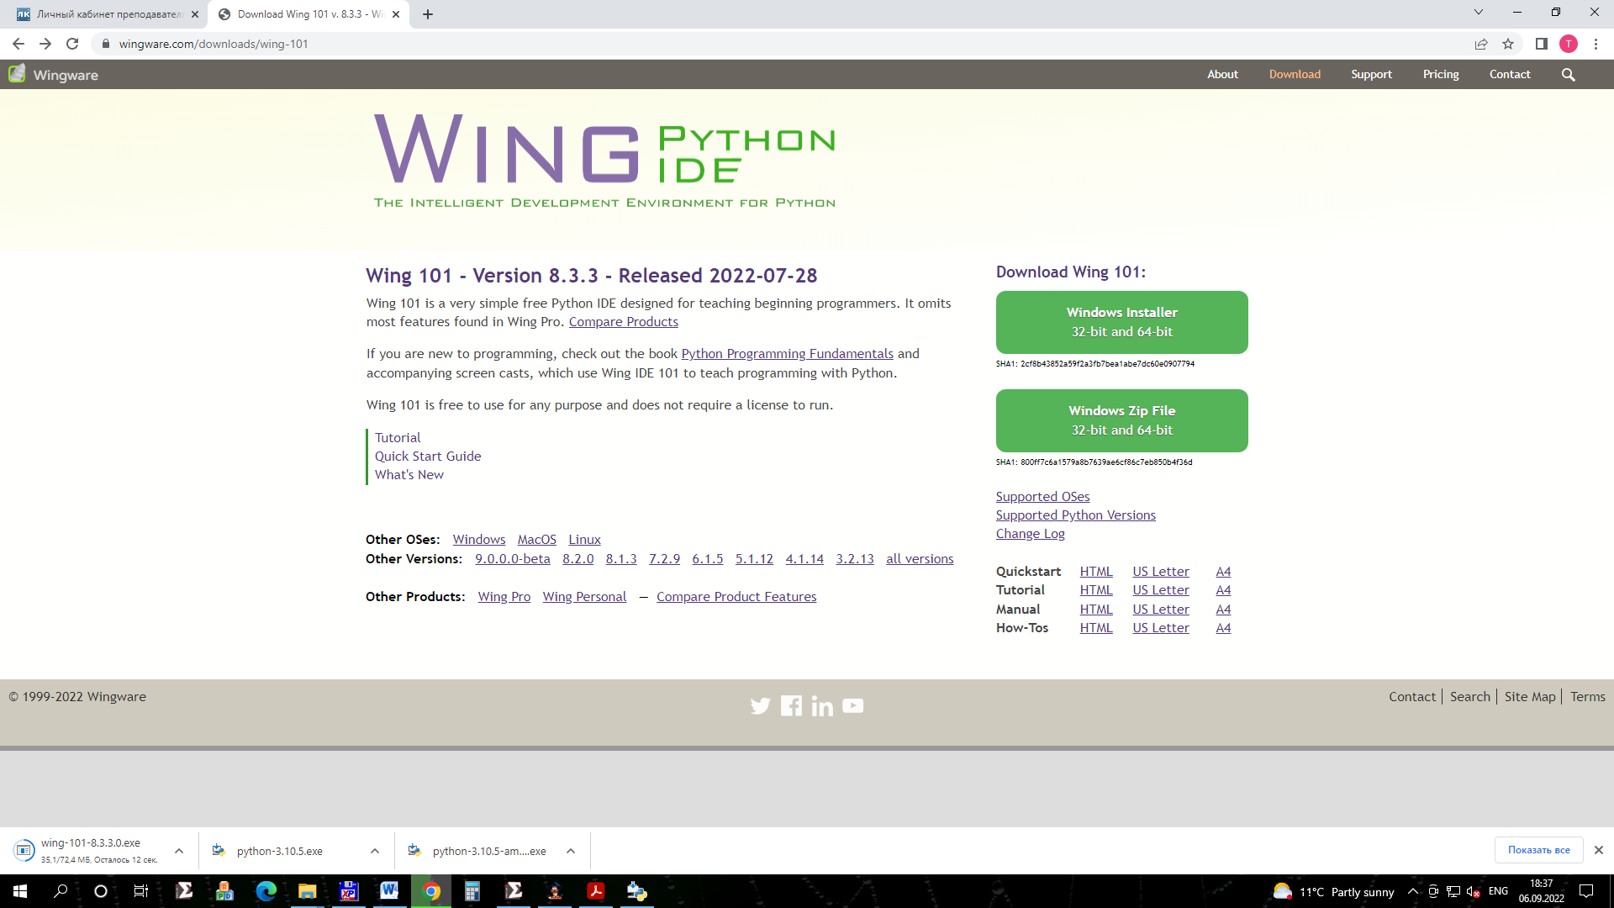

Рис. 9. Страница загрузки *Wing*

В данном случае будет произведено скачивание файла приложения установщика с расширением *.*exe* (рис. 10

).

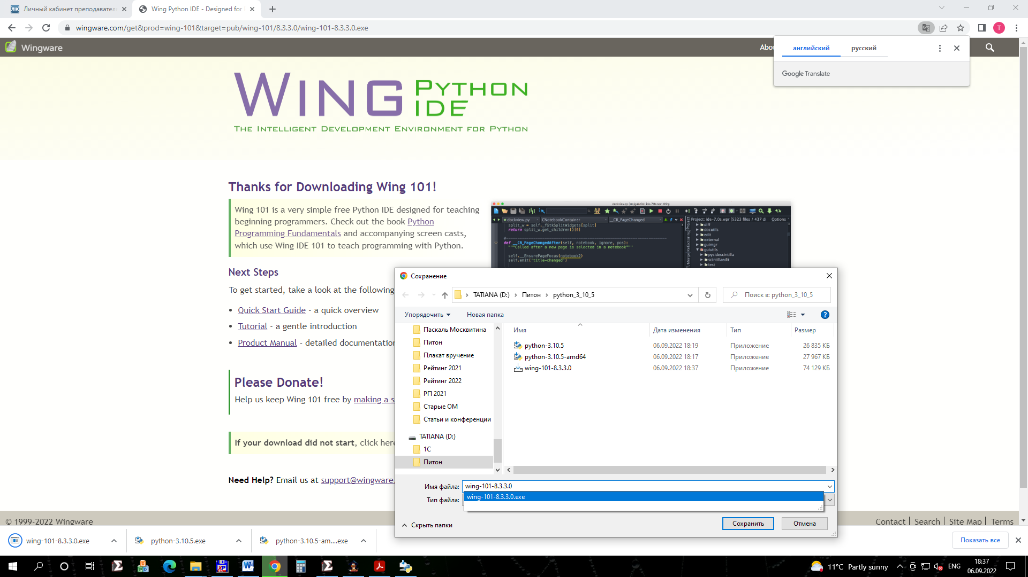

Рис. 10. Скачивание установщика *Wing*

Далее необходимо запустить *.*exe* файл установщика, при этом будет открыто окно, в котором нужно принять лицензию (рис. 11).

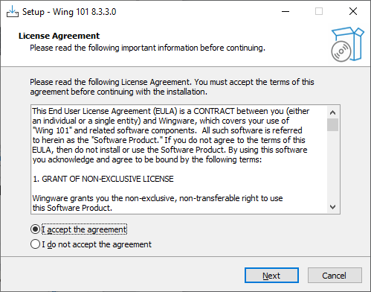

Рис. 11. Соглашение о лицензии при установке

После этого требуется выбрать каталог, в который будет установлена программа (рис. 12).

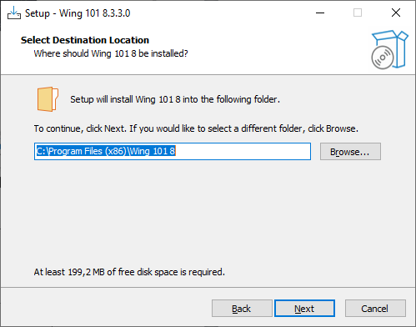

Рис. 12. Выбор каталога для установки программы

Далее появится окно с сообщением (рис. 13), что программа успешно установлена, в котором нужно нажать кнопку *Finish* (завершить).

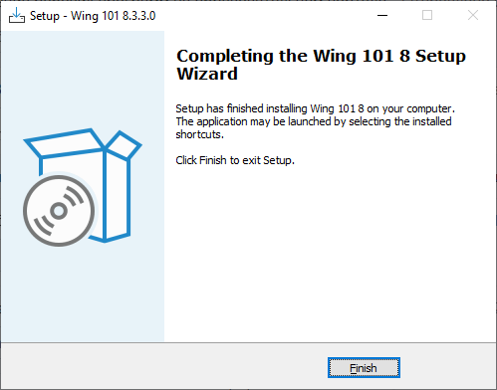

Рис. 13. Завершение установки *Wing*

**НАСТРОЙКА СРЕДЫ WING 101**

После запуска окно программы *Wing 101* выглядит следующим образом (рис. 14).

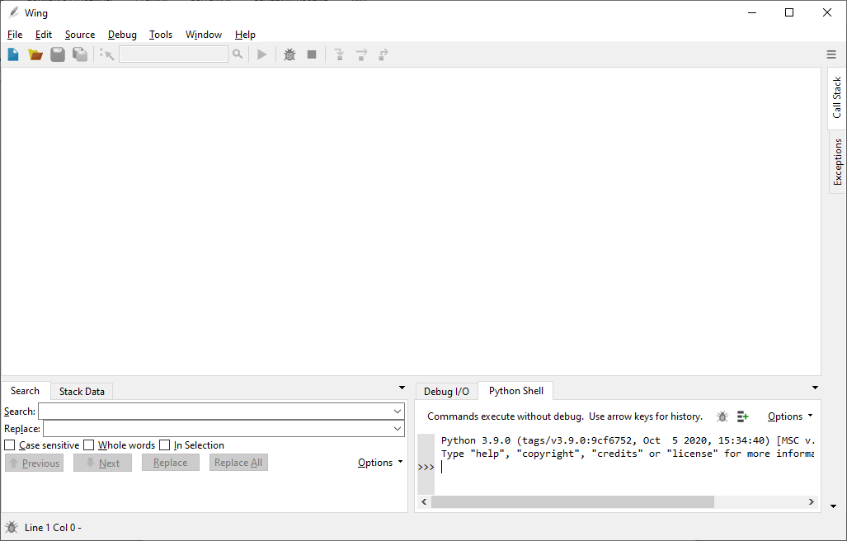

Рис. 14. Окно программы Wing после запуска

Изменение языка интерфейса среды Wing

Для удобства нужно сразу поменять язык интерфейса с английского на русский. Выберите пункт меню *Edit / Preferences* (рис. 15).

В открывшемся окне (рис. 16) в категории *User* *Interface* (интерфейс пользователя) нужно выбрать *Display Language* Русский (*Russian*) и нажать *ОК*. При желании в данной категории также можно изменить цвет темы со стандартного, например, на тёмный.

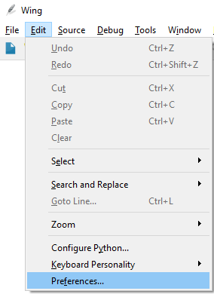

Рис. 15. Открытие окна с настройками программы Wing

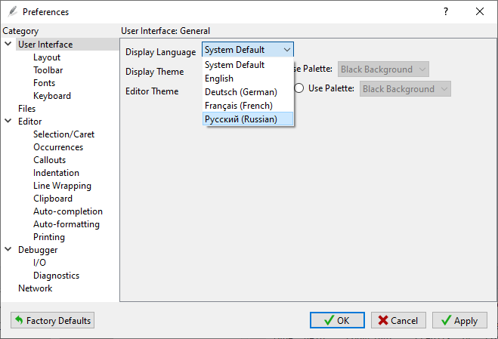

Рис. 16. Выбор языка среды разработки

Далее нужно согласиться с перезапуском программы, нажав *Restart Now* (рис. 17).

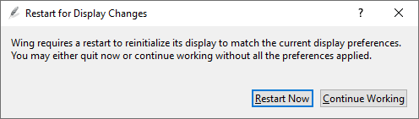

Рис. 17. Перезапуск программы для изменения языка интерфейса

После перезапуска язык интерфейса программы будет уже русским (рис. 18).

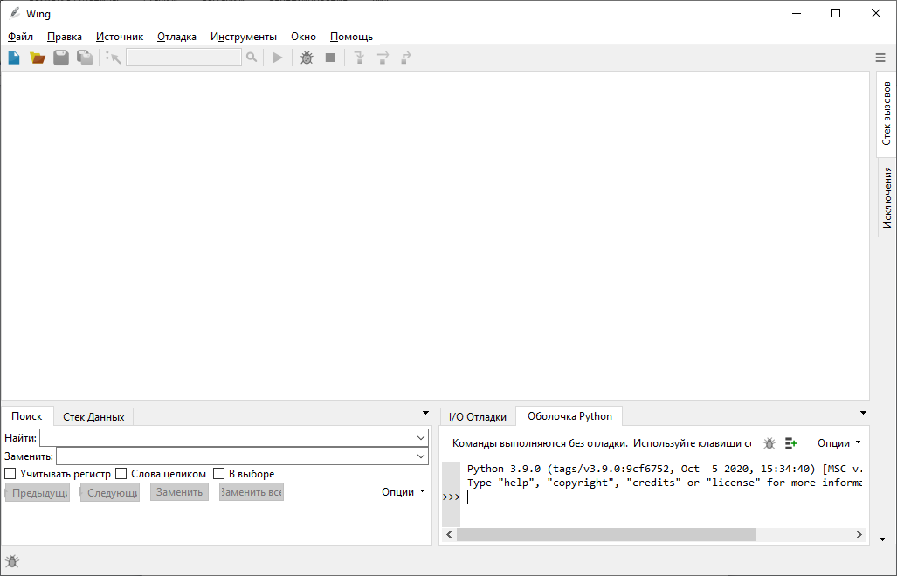

Рис. 18. Русский язык интерфейса программы *Wing*

Изменение кодировки

Для того, чтобы не было проблем с кодировкой программы в разных операционных системах, рекомендуется установить следующую настройку. Заходим в пункт меню *Правка / Настройки*, категория *Файлы* и выбираем пункт *Кодировка по умолчанию,* что соответствует стандарту Юникод utf-8 (рис. 19).

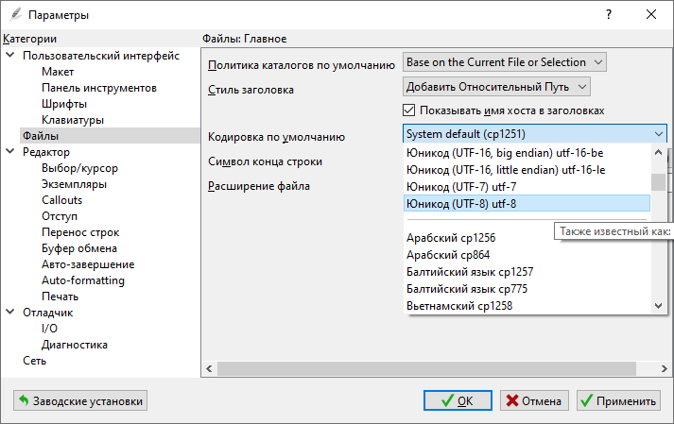

Рис. 19. Выбор кодировки Юникод

Также в настройках кодировку Юникод нужно выбрать в категории *Отладчик*, подкатегория *I/O* (input/output, ввод/вывод), Юникод utf-8 (рис. 20).

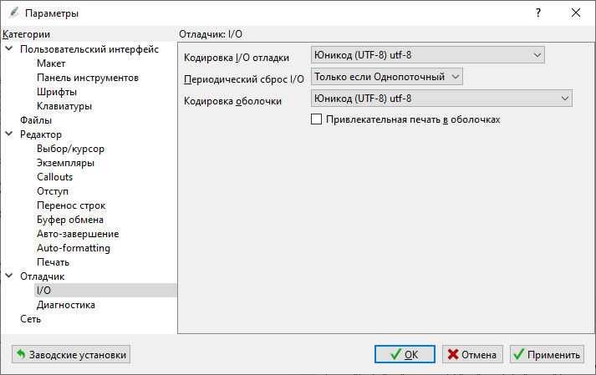

Рис. 20. Выбор кодировки Юникод для ввода/вывода

Отображение линий отступа

Когда программа на языке Python содержит большое число уровней вложенности, можно легко запутаться в том, какая строка кода на каком уровне должна быть расположена. Для облегчения этой задачи рекомендуется включить настройку отображения линий отступа. Для этого необходимо выполнить следующее.

Зайдите в пункт меню *Правка / Настройки*, категория *Редактор*, подкатегория *Отступ*, установить флажок *Показать линии отступа* (рис. 21).

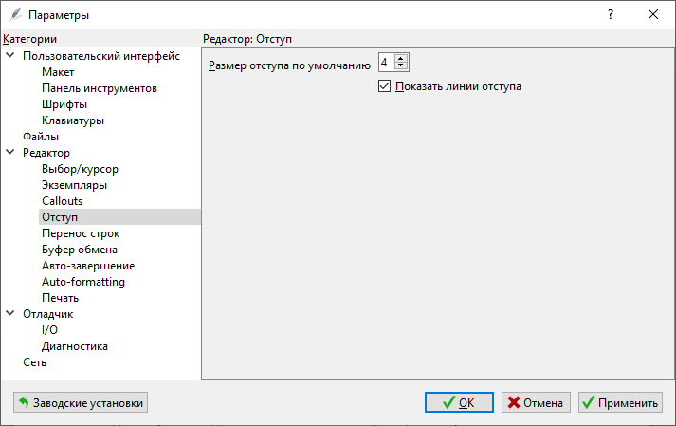

Рис. 21. Настройка *Показать линии отступа*

После этого уровни вложенности будут отображаться вертикальными линиями (рис. 22)

.

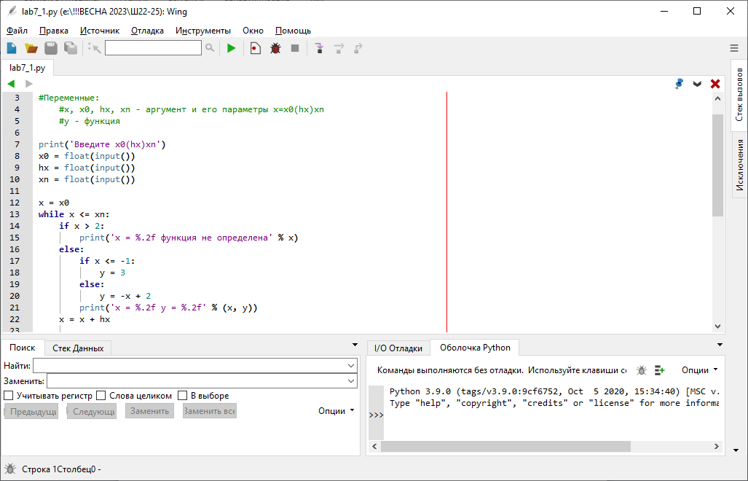

Рис. 22. Пример отображения уровней вложенности строк в программе

Увеличение рабочей области с программой

В окне программы Wing 101, помимо рабочей области, в которой программист пишет код, отображаются дополнительные окна, внизу – окно из двух частей с закладками *Поиск*, *Стек Данных*, *I/O Отладки*, *Оболочка Python* и справа окно с закладками *Исключения* и *Стек вызовов*. Все эти окна видны, например, на рис. 22. Для увеличения рабочей области с программой можно нажать *F1*, чтобы убрать с экрана первое окно и *F2*, чтобы убрать второе. Окно программы при этом примет вид, показанный на рис. 23. При повторном нажатии клавиш окна появятся на экране

.

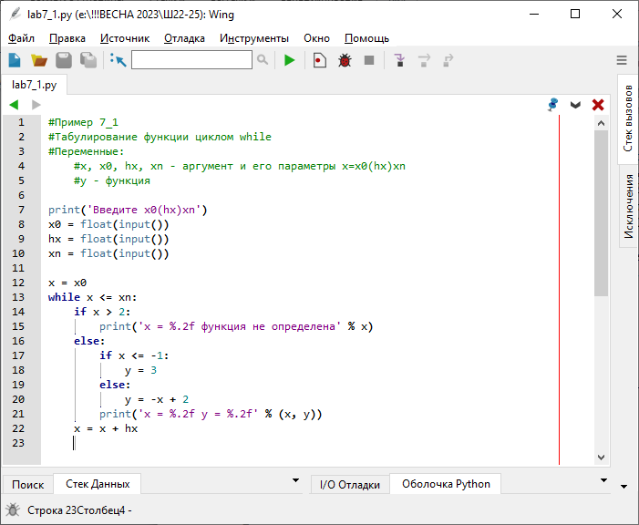

Рис. 23. Окно программы *Wing* с увеличенной рабочей областью

**РАБОТА С ПРОГРАММОЙ В СРЕДЕ WING 101**

Создание программы в среде Wing 101

Для создания программы в среде *Wing 101* нужно выбрать пункт меню *Файл / Новый* (рис. 24), кнопку на панели инструментов  или сочетание клавиш *Ctrl* + *N*.

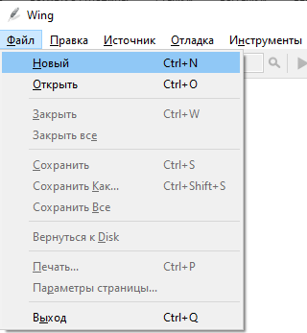

Рис. 24. Создание файла с программой

После этого в окне появится закладка с названием файла *untitled-1.py* (рис. 25).

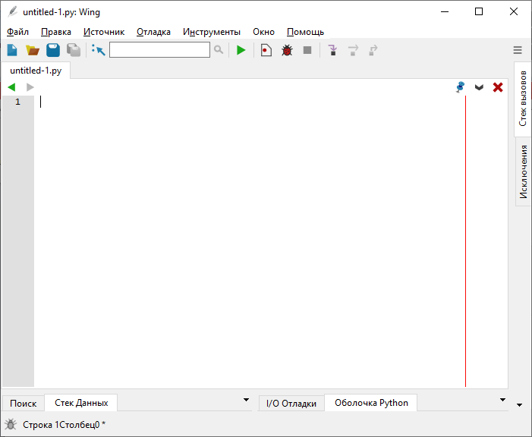

Рис. 25. Окно с созданной программой

В данном окне можно набирать текст программы. Красной линией обозначена рекомендуемая длина строки кода, которую настоятельно не рекомендуется превышать.

Сохранение программы в среде Wing 101

Новую программу рекомендуется сразу сохранить. Первый раз программу обязательно нужно сохранить в специально созданный каталог через пункт меню *Файл / Сохранить как* (рис. 26).

Далее нужно выбрать, куда будет сохранен файл, например, *C:\Python Projects*, и указать имя файла, например, *lab1* (рис. 27).

После этого закладка с данной программой будет переименована и названа как сохраненный файл (рис. 28).

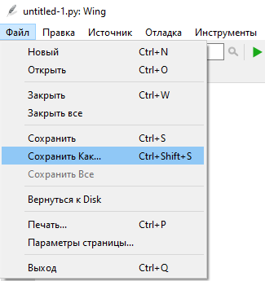

Рис. 26. Пункт меню *Файл* / *Сохранить как*

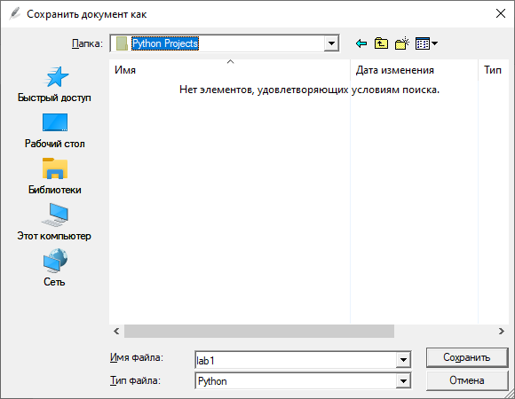

Рис. 27. Сохранение файла с программой в указанный каталог

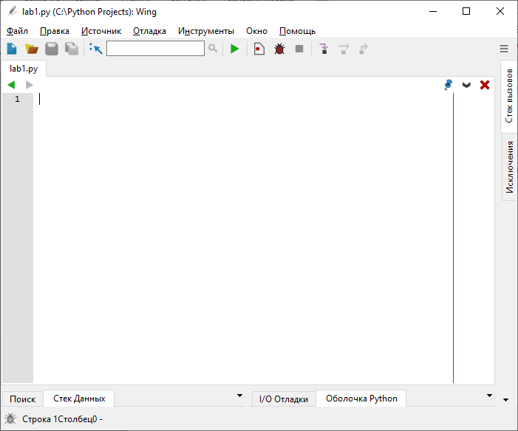

Рис. 28. Закладка с программой после сохранения

В дальнейшем для сохранения нужно будет нажимать пункт меню *Файл* / *Сохранить*, кнопку на панели инструментов  или сочетание клавиш *Ctrl* + *S*.

Также программу рекомендуется сохранять и в процессе написания, чтобы все текущие изменения были запомнены на случай непредвиденных сбоев техники, выключения света и т.д., и не пришлось заново писать уже написанный ранее код.

Закрытие программы в среде Wing 101

Закрыть файл с программой можно, выбрав пункт меню *Файл* / *Закрыть*. Также можно на закладке с программой вызвать контекстное меню и нажать команду там (рис. 29).

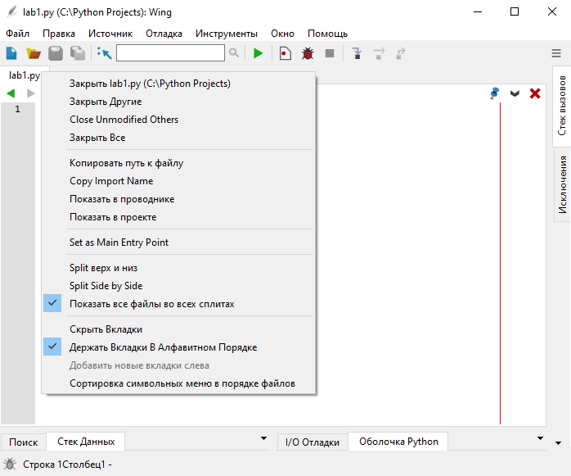

Рис. 29. Контекстное меню закладки с программой

Программа *Wing* позволяет также закрыть все открытые закладки, закрыть другие закладки, кроме текущей, закрыть все другие закладки с программами, не требующими сохранения.

Открытие программы в среде Wing 101

Открыть программу можно пунктом меню *Файл* / *Открыть*, кнопкой на панели инструментов  или сочетанием горячих клавиш *Ctrl* + *O*.

Запуск программы в среде Wing 101

После создания программы, можно в ней написать требуемый код (рис. 30).

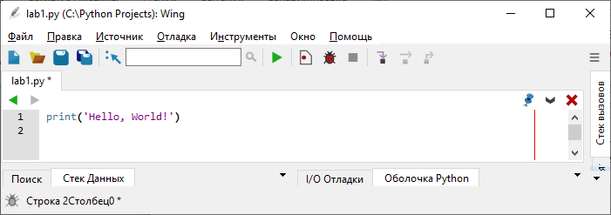

Рис. 30. Ввод текста программы

Для запуска программы нужно нажать кнопку на панели инструментов . После этого в нижней части окна в закладке *Оболочка Python* (рис. 31) в том случае, если программа не содержит ошибок, будет показан результат запуска написанной программы.

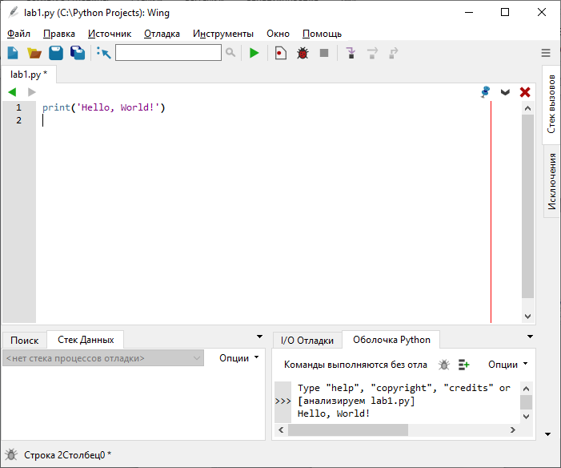

Рис. 31. Результат запуска программы

Если синтаксические ошибки (ошибки синтаксиса) есть, то появится сообщение о них на той же закладке *Оболочка Python* (рис. 32). Все синтаксические ошибки нужно будет исправить.

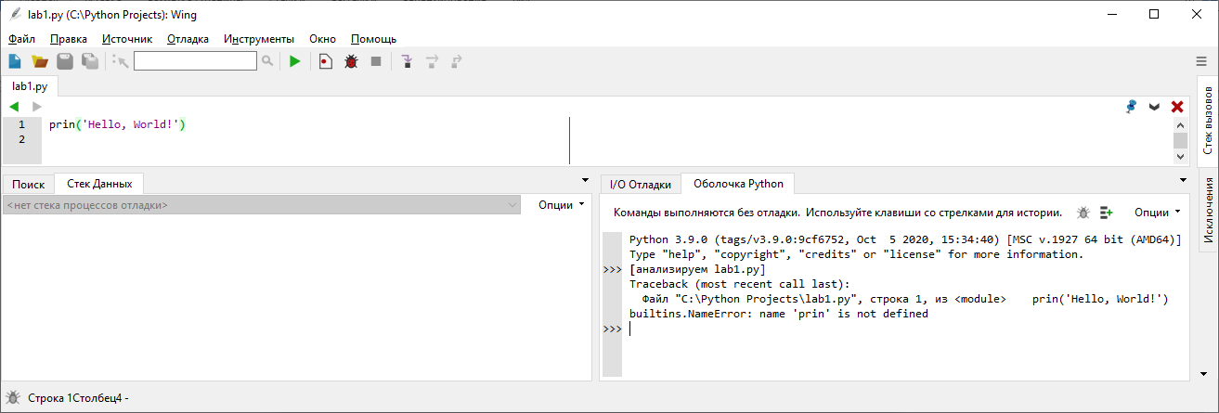

Рис. 32. Обнаружена синтаксическая ошибка при запуске программы

Автоподстановка в среде Wing 101

Чтобы код был единообразным, существуют так называемые соглашения по написанию кода. Для языка *Python* правила написания кода регламентирует документ *PEP* 8. В том числе данный документ описывает и то, как должны называться в программе переменные, функции и многое другое.

Самое главное правило заключается в том, что нужно использовать понятные и описательные имена. При этом имена переменных могут быть достаточно длинными, например, *set_of_letters* (множество букв).

Для удобства среда программирования *Wing 101* позволяет при написании кода использовать автоподстановку, которая вызывается сочетанием клавиш *Ctrl* + *Пробел*.

Например, если задать значение для переменной *set_of_letters*, то потом можно набрать первые буквы от этого имени и вызвать автоподстановку. При этом появится список с выбором имен, доступных в данной программе. Можно найти нужное имя переменной и выбрать его сочетанием клавиш *Ctrl* + *Тab*. Нужное имя будет подставлено в код (рис. 33). Для удобства в списке предложенные слова обозначены категориями, например пиктограмма ключа обозначает, что это ключевое слово, буква *F* обозначает функцию и т.д.

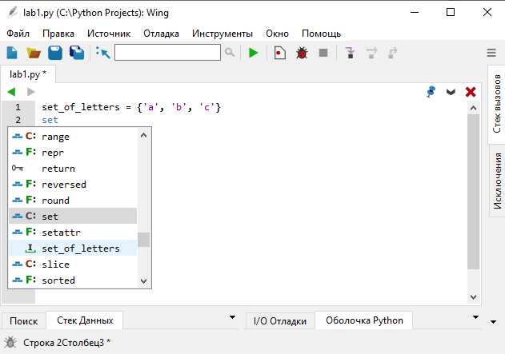

Рис. 33. Демонстрация автоподстановки для имени переменной

Аналогичным образом автоподстановка работает и при её вызове после точки для объектов. Например, автоподстановка показывает методы, доступные для объекта список *lst* (рис. 34).

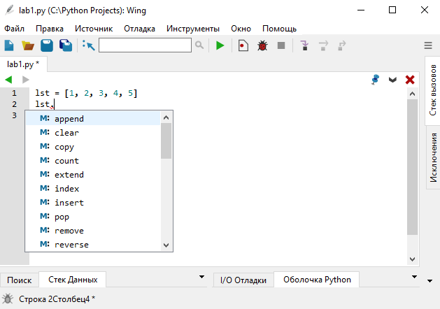

Рис. 34. Доступные методы объекта список

Таким образом, программист может придумывать необходимые идентификаторы, отражающие суть объекта, любой длины, так как их потом можно будет не писать вручную, а получать автоматически при помощи автоподстановки.

**Содержание**

УСТАНОВКА PYTHON 1

СРЕДА ПРОГРАММИРОВАНИЯ WING . 5

Варианты установки среды Wing 5

Установка среды Wing 6

НАСТРОЙКА СРЕДЫ WING 101 10

Изменение языка интерфейса среды Wing 10

Изменение кодировки 12

Отображение линий отступа 13

Увеличение рабочей области с программой 15

РАБОТА С ПРОГРАММОЙ В СРЕДЕ WING 101 16

Создание программы в среде Wing 101 16

Сохранение программы в среде Wing 101 17

Закрытие программы в среде Wing 101 19

Открытие программы в среде Wing 101 20

Запуск программы в среде Wing 101 20

Автоподстановка в среде Wing 101 .22